Tilki Kitap Tanıtım Bülteni
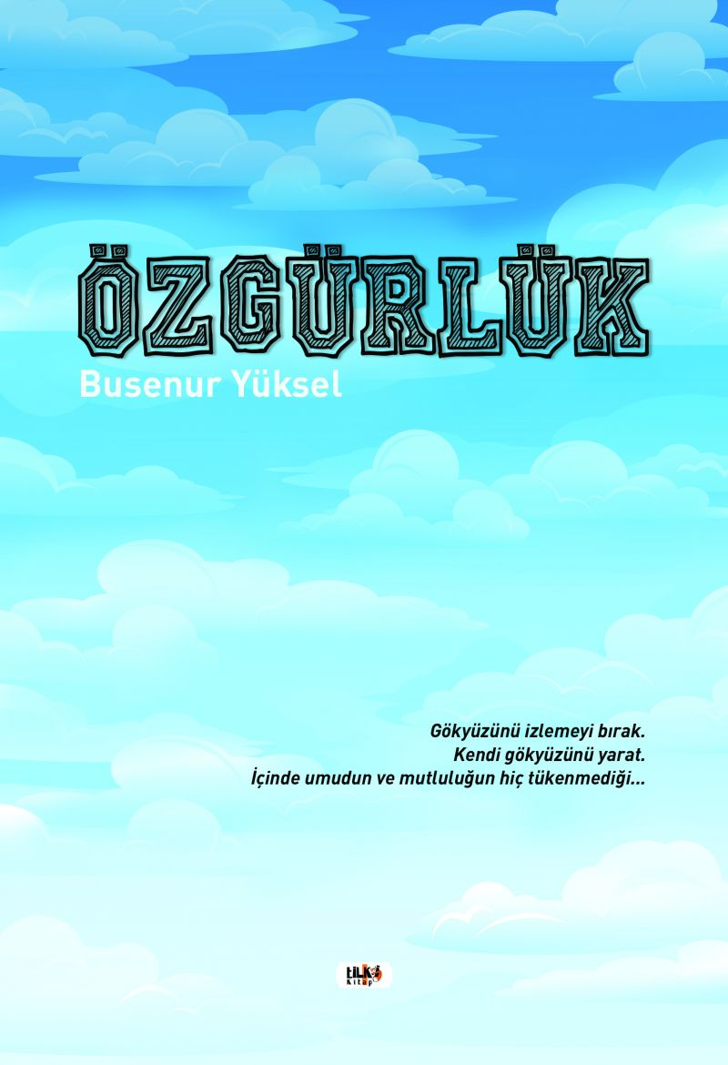 | Eser Adı: Özgürlük  Yazar Adı: Busenur Yüksel  Alt Başlık: Mutluluk = Özgürlük  Tür Serisi: Hikaye/Edebiyat  Cilt Bilgisi: Amerikan Cilt  Kitap Dili: Türkçe  Eser Tipi: Orjinal  İç Sayfa: 2.Hamur Siyah Beyaz 60 gr  Kapak: Kuşe Amerikan Cilt 230 g  Selefon Türü: Mat Selefon  Basım Tarihi: 2021  Sayfa Sayısı: 74  Kitap Boyutları: 135 X 195 mm  ISBN No: 9786257654937  Etiket Fiyatı: 171,00 TL  Editör Görevlisi: Dilek Öksüz  Son Okumacı: Yasir Güven  Mizanpajcı: Fatih Yılmaz  Kapak Grafikeri: Senem Yıldırım
Kitap Tanıtım Yazısı : (Arka Kapak)

Aile baskısından kaçarak yeni bir şehirde istediği üniversitede okumaya başladı ama onu bekleyen olaylardan habersizdi. Her hikayenin sonu mutlu son ile biter. Bakalım bu hikayenin sonu nasıl bitecek? Gökyüzünü izlemeyi bırak. Kendi gökyüzünü yarat. İçinde umudun ve mutluluğun hiç tükenmediği...
Kitabın detay sayfasına buradan ulaşabilirsiniz :
https://www.tilkikitap.com/kitaplar/kitap-baski-busenur-yuksel-ozgurluk-1957.html
Tilki Kitap



